
UNIVERSIDAD PRIVADA DE TACNA
FACULTAD DE INGENIERÍA
Escuela Profesional de Ingeniería de Sistemas

Proyecto “AtomReactChamber”
Curso: Base de Datos II
Docente: Ing. Patrick Cuadros Quiroga
Integrante:
Laos González, Adriana Rafaela (2023077474)

Tacna – Perú
2026

Sistema “AtomReactChamber”
Manual de Usuario
Versión 1.0

CONTROL DE VERSIONES
Versión | Hecha por | Revisada por | Aprobada por | Fecha | Motivo
1.0 | Adriana Laos | Ing. Patrick Cuadros Quiroga (pendiente) | (pendiente) | 2026-11-07 | Primera versión para estudiantes y docentes

ÍNDICE GENERAL
1. Introducción 4
1.1 Requisitos 4
1.2 Partes de la pantalla 4
2. Ingresar 5
3. Guía para estudiantes 5
3.1 Unirte al aula de tu docente 5
3.2 El mapa de misiones 6
3.3 Jugar un nivel 7
3.4 Pedir ayuda a Quimi 7
3.5 Cuestionario y resultado 8
3.6 Mi progreso 8
3.7 Laboratorio libre 8
3.8 Uso en celular 9
4. Guía para docentes 9
4.1 Crear un aula 9
4.2 Seguir el progreso del aula 10
4.3 Dashboard de uso 11
4.4 Recomendaciones de uso en clase 12
5. Preguntas frecuentes 12

1. Introducción
AtomReactChamber es un laboratorio virtual de química para estudiantes de 1.º a 5.º de secundaria. La tabla periódica es el mapa del juego: cada casilla encendida es una práctica guiada. Completas los pasos en un simulador de moléculas, respondes un cuestionario corto y ganas estrellas, experiencia (XP) e insignias. Tu docente puede crear un aula y ver cómo avanza cada estudiante.
Este manual tiene dos partes: para estudiantes (sección 3) y para docentes (sección 4).

1.1 Requisitos
Necesitas | Detalle
Un navegador actualizado | Chrome, Edge, Firefox o Safari, en computadora, laptop o celular
Conexión a internet | Para guardar tu progreso en el servidor. Sin conexión puedes usar el modo demostración
Cuenta | Correo y contraseña (mínimo 8 caracteres). Los docentes necesitan además un código de docente que entrega la institución
No hay que instalar nada.
Importante para estudiantes menores de 14 años: antes de crear tu cuenta, tu docente debe contar con la autorización firmada de tu madre, padre o apoderado. Usa un alias (apodo) en el campo Nombre si no quieres mostrar tu nombre completo.

1.2 Partes de la pantalla
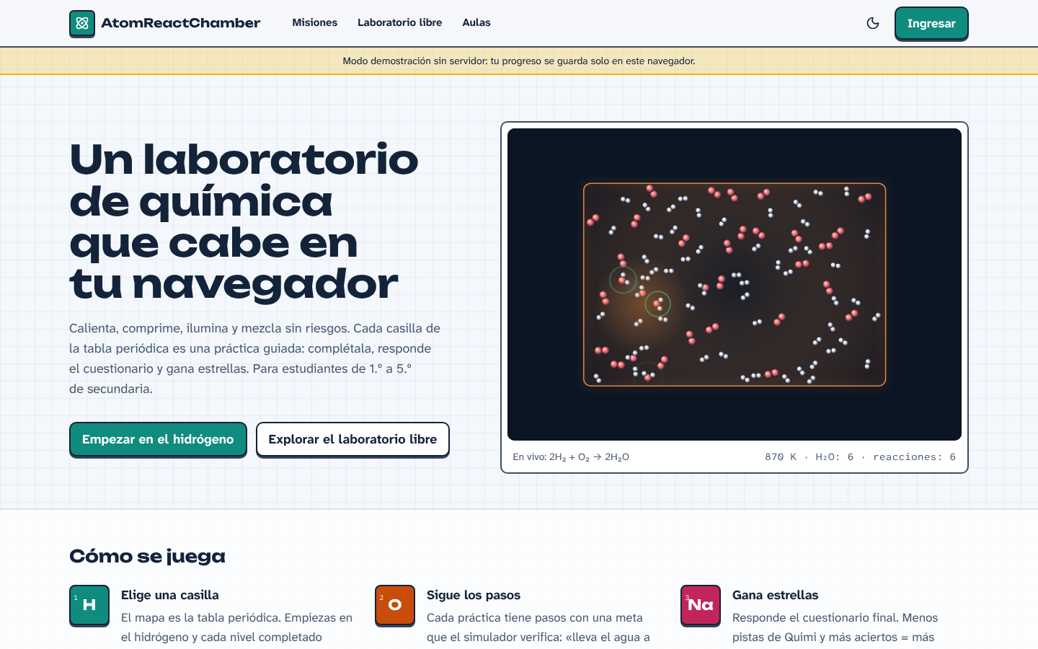
Figura 1. Portada: el laboratorio en vivo y los botones para empezar.
Zona | Para qué sirve
Barra superior | Misiones (mapa), Laboratorio libre, Mi progreso, Mi aula (o Aulas y Dashboard si eres docente), tu nombre y XP, botón de tema claro/oscuro (luna) y Salir
Franja amarilla | Aparece en modo demostración: tu progreso se guarda solo en ese navegador
Franja de aviso | “El servidor gratuito está despertando”: espera hasta un minuto o pulsa Usar modo demostración
Toda la aplicación se puede usar con el teclado: Tab para avanzar, Mayús + Tab para retroceder y Enter o Espacio para pulsar botones.

2. Ingresar
- En la barra superior, pulsa Ingresar.
- Elige Ingresar si ya tienes cuenta, o Crear cuenta si es la primera vez.
- Para crear una cuenta escribe tu nombre (o alias), correo y contraseña; elige Estudiante y tu grado. Si eres docente, elige Docente y escribe el Código de docente que te dio la institución.
- Pulsa Crear cuenta (o Ingresar). Entrarás directamente al mapa de misiones.
Para probar sin registrarte, en la misma página están los botones Entrar como estudiante y Entrar como docente (cuentas de demostración; contraseña quimica2026).
Mensaje | Qué significa | Qué hacer
“Correo o contraseña incorrectos” | Los datos no coinciden | Revisa mayúsculas y vuelve a intentar
“Ya existe un registro con esos datos” | Ese correo ya tiene cuenta | Usa Ingresar
“Código de docente incorrecto” | El código no es válido | Pide el código correcto a la institución
“Inicia sesión para continuar” | Tu sesión venció (dura 7 días) | Vuelve a ingresar

3. Guía para estudiantes

3.1 Unirte al aula de tu docente
- Pulsa Mi aula.
- Escribe el código de 6 letras y números que te dio tu docente (por ejemplo, QUIM3A).
- Pulsa Unirme. Desde ese momento tu docente verá tu avance.

3.2 El mapa de misiones
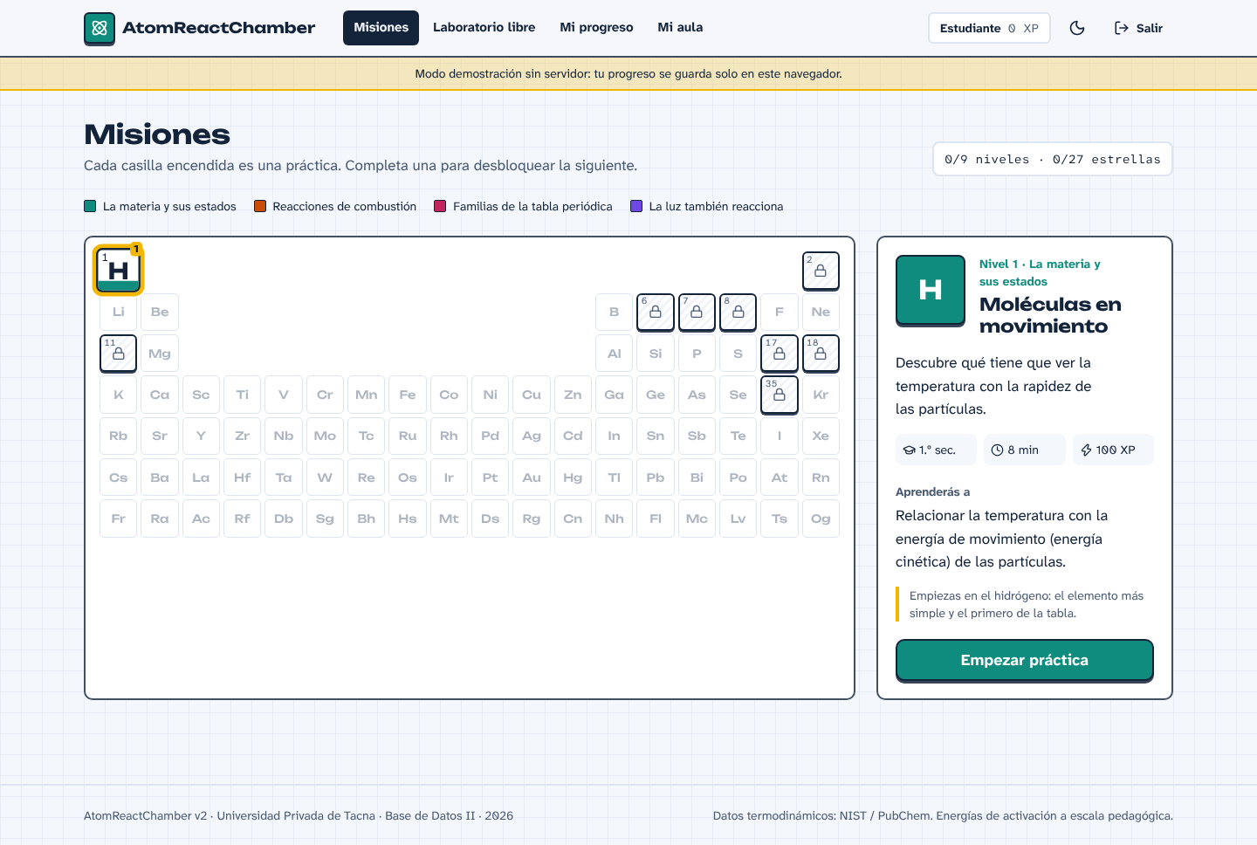
Figura 2. Mapa de misiones con forma de tabla periódica.
- Cada casilla de color es una práctica. El color indica la misión: verde (La materia y sus estados), naranja (Reacciones de combustión), rojo (Familias de la tabla periódica) y morado (La luz también reacciona).
- Las casillas con candado están bloqueadas: se abren al completar el nivel anterior. Empiezas en el hidrógeno (H).
- Arriba a la derecha ves cuántos niveles y estrellas llevas (por ejemplo, 0/9 niveles · 0/27 estrellas).
- Al elegir una casilla, el panel de la derecha muestra el título, el grado, los minutos estimados, la XP y lo que aprenderás. Pulsa Empezar práctica.

3.3 Jugar un nivel
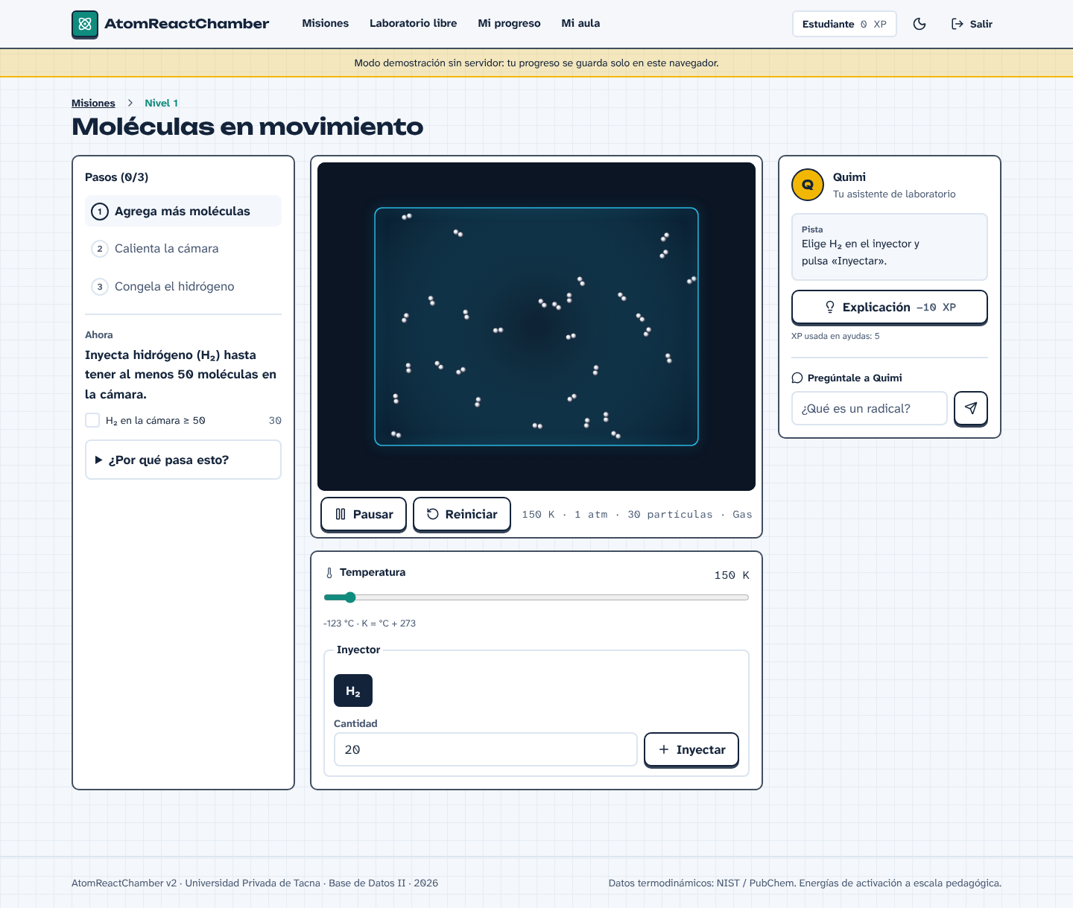
Figura 3. Un nivel: pasos a la izquierda, simulador al centro, Quimi a la derecha y controles abajo.
- Lee el paso actual en el panel izquierdo (Ahora). Debajo verás la meta que vigila el simulador (por ejemplo, “H₂ en la cámara ≥ 50”) y cuánto llevas.
- Usa los controles de la parte inferior. Según el nivel tendrás:
  - Temperatura (K), Presión (atm) y Volumen (L), con deslizadores;
  - Luz UV y longitud de onda λ (nm);
  - Inyector: elige la sustancia, escribe la cantidad y pulsa Inyectar;
  - Chispa: da energía para iniciar una reacción.
- Observa la cámara: las moléculas se mueven más rápido con más temperatura, cambian de estado, chocan y reaccionan. Debajo de la cámara se muestran la temperatura, la presión, el número de partículas y la fase. Puedes Pausar o Reiniciar.
- Cuando la meta se cumple, el paso se marca y pasa al siguiente. Abre ¿Por qué pasa esto? para leer la explicación científica.
- Al terminar todos los pasos aparece el cuestionario.

3.4 Pedir ayuda a Quimi
Quimi es tu asistente de laboratorio (panel derecho).
Ayuda | Qué te da | Costo
Pista | Una idea para empezar | 5 XP
Explicación | Lo que está pasando y qué control usar (resta 1 estrella) | 10 XP
Solución | El valor exacto que necesitas (resta 1 estrella más) | 20 XP
- Las ayudas se abren en orden: primero la pista, luego la explicación y al final la solución.
- Solo pagas la primera vez que abres cada ayuda en un intento.
- En Pregúntale a Quimi puedes escribir una pregunta como “¿qué es un radical?” o “energía de activación”; Quimi busca en su glosario (no importa si escribes sin tildes).

3.5 Cuestionario y resultado
- Responde cada pregunta eligiendo una alternativa. Verás al instante si acertaste y una explicación.
- Pulsa Siguiente pregunta y, al final, Ver resultado.
- El resultado muestra tus estrellas, la XP ganada, tu racha y las insignias nuevas. Elige Siguiente nivel o Volver al mapa.
Cómo se calculan las estrellas: empiezas con 3; pierdes 1 si abriste una explicación, 1 más si abriste la solución y 1 si acertaste menos de 2 de cada 3 preguntas. Siempre obtienes al menos 1 estrella al completar.
XP: XP base del nivel según tus estrellas + 10 XP por respuesta correcta − XP gastada en ayudas. Si repites un nivel que ya completaste, ganas el 25 % de esa XP.
Racha: días seguidos en los que completaste al menos un nivel.

3.6 Mi progreso
En Mi progreso ves tu XP, tu racha actual y la mejor, niveles completados, estrellas totales, las insignias obtenidas (por ejemplo, Primer experimento, Sin ayuda, Constancia —racha de 3 días— o Mente brillante) y el historial de tus últimos intentos.

3.7 Laboratorio libre
En Laboratorio libre puedes experimentar sin pasos ni puntos: carga uno de los experimentos (combustión del hidrógeno, reacción álcali–agua, síntesis de agua con luz UV o cadena fotoquímica H₂ + Cl₂), cambia los controles, inyecta sustancias y mira la composición y la consola de eventos con las reacciones que ocurren.

3.8 Uso en celular
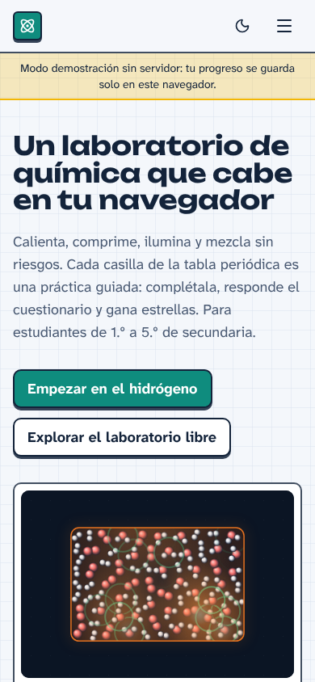
Figura 4. La aplicación se adapta a pantallas pequeñas (primera pantalla en un celular); el menú se abre con el botón ☰.

4. Guía para docentes

4.1 Crear un aula
- Ingresa con tu cuenta de docente y pulsa Aulas.
- En Nueva aula escribe el nombre (por ejemplo, “Ciencia y Tecnología 2.º B”) y elige el grado.
- Pulsa Crear aula. El sistema genera un código de 6 caracteres sin letras que se confundan (sin I, O, 0 ni 1).
- Pulsa el botón del código para copiarlo y compártelo con tus estudiantes (pizarra, mensaje o plataforma del colegio). Ellos lo escriben en Mi aula → Unirme.
En el modo demostración no se pueden crear aulas; se muestra un aula de ejemplo (QUIM3A).

4.2 Seguir el progreso del aula
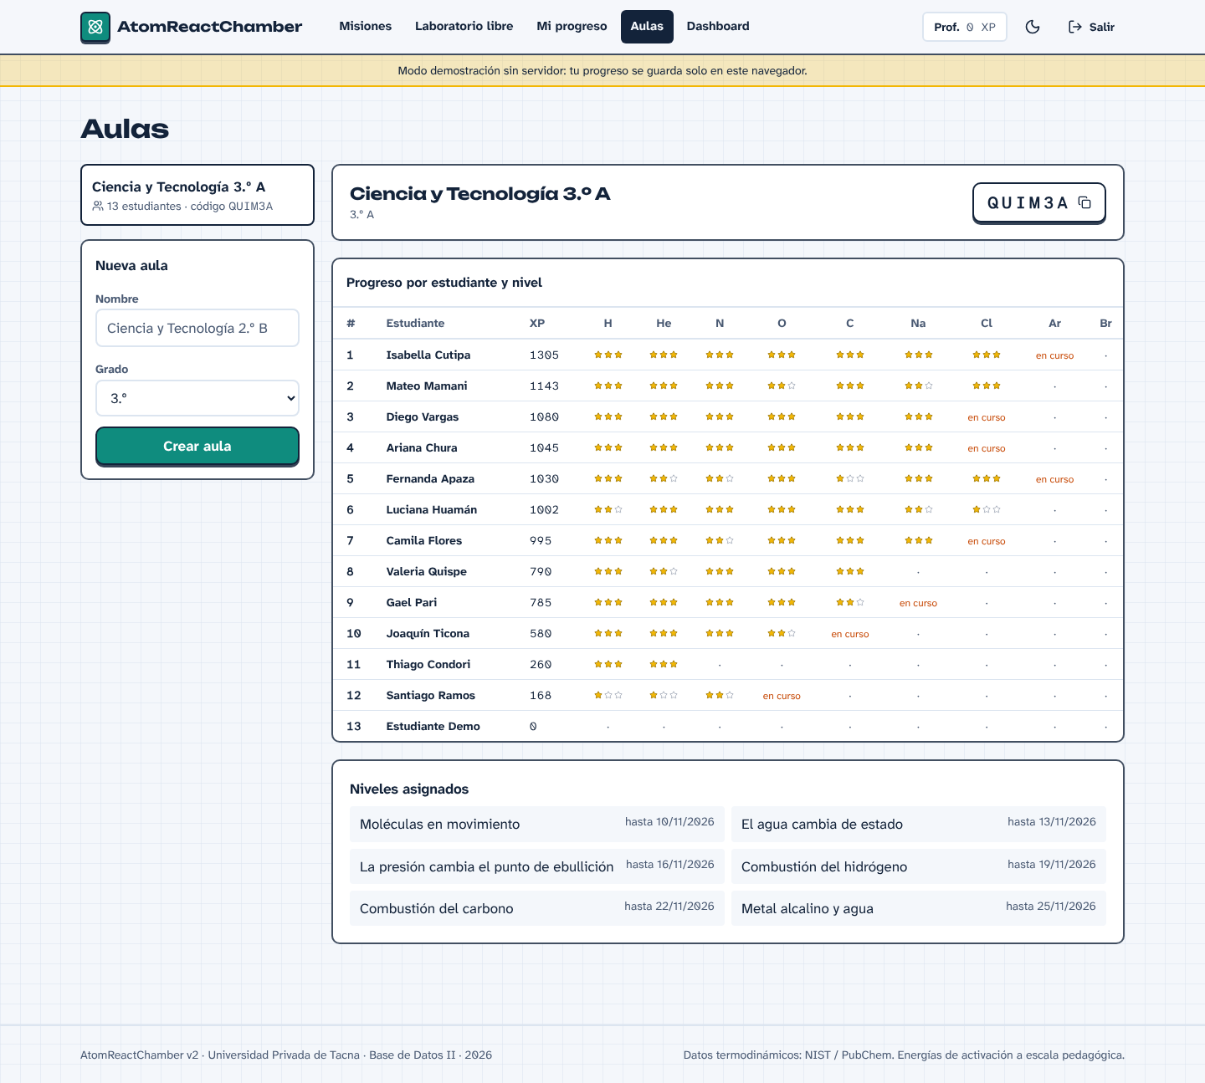
Figura 5. Ranking y matriz de progreso por estudiante y nivel.
- Progreso por estudiante y nivel: cada fila es un estudiante (ordenado por XP) y cada columna un nivel del mapa (H, He, N, O, C, Na, Cl, Ar, Br). Las celdas muestran las estrellas obtenidas, “en curso” si lo empezó y no lo terminó, o “·” si no lo ha iniciado.
- Niveles asignados: lista de prácticas asignadas con su fecha límite.
- Solo tú (y el administrador) puedes ver el ranking de tu aula; los estudiantes no ven los resultados de sus compañeros.
La asignación de niveles con fecha límite está disponible por la API (POST /api/aulas/{id}/niveles); el formulario en esta página es una mejora pendiente. Mientras tanto, puede pedirla al administrador.

4.3 Dashboard de uso
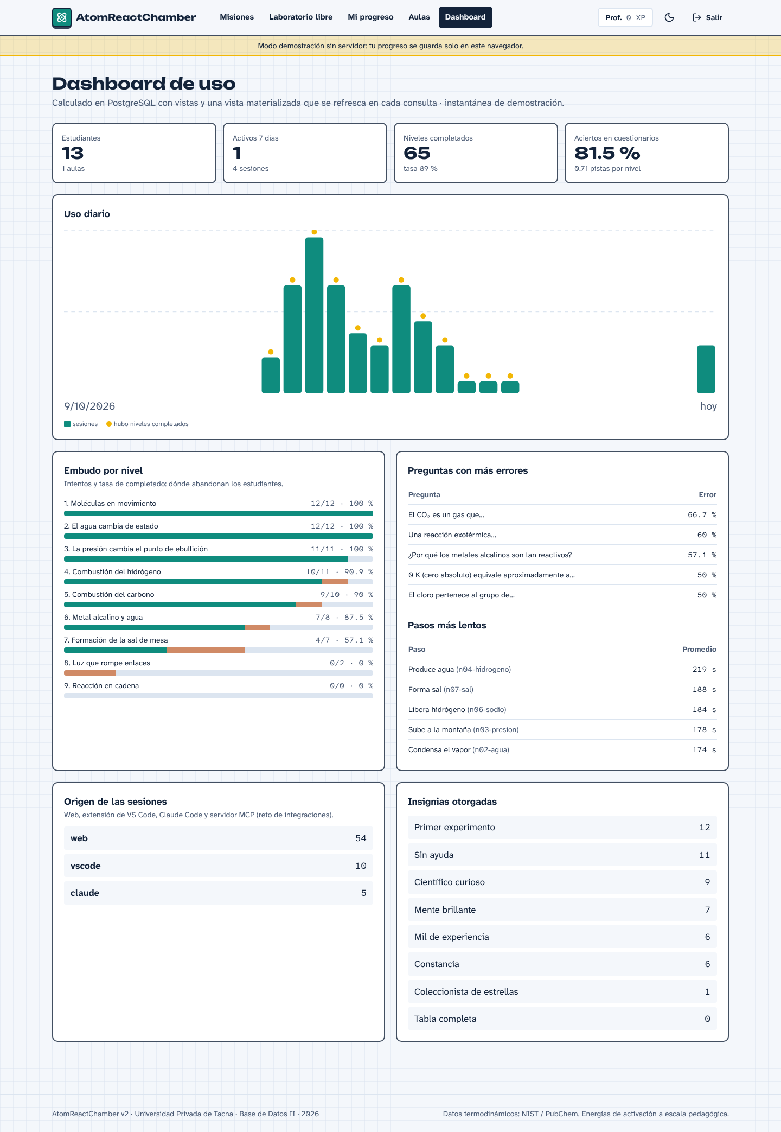
Figura 6. Dashboard: indicadores, uso diario y análisis por nivel.
Sección | Cómo usarla en clase
Indicadores | Estudiantes, aulas, sesiones y activos de los últimos 7 días, niveles completados, tasa de completado, % de aciertos y pistas por nivel
Uso diario | Sesiones de los últimos 30 días
Embudo por nivel | Intentos, completados, estrellas, pistas y minutos promedio por nivel: identifica en qué práctica se quedan
Preguntas con más errores | Las 5 preguntas con mayor % de error: repásalas en clase
Pasos más lentos | Los 5 pasos con más tiempo promedio
Origen de las sesiones e insignias | Desde dónde se usa (web, VS Code, MCP, Claude) e insignias otorgadas

4.4 Recomendaciones de uso en clase
- Pruebe primero el nivel usted mismo en modo demostración.
- Al iniciar la clase, abra la plataforma unos minutos antes: si el servidor estaba dormido, tarda hasta un minuto en despertar.
- Pida a los estudiantes intentar cada paso antes de abrir ayudas; la explicación y la solución reducen las estrellas.
- Use el dashboard al final para comentar las preguntas con más errores.
- Recuerde reunir la autorización de los padres de los estudiantes menores de 14 años antes de que creen su cuenta.

5. Preguntas frecuentes
Pregunta | Respuesta
¿Mi progreso se pierde si cierro el navegador? | Con cuenta en el servidor, no. En modo demostración se guarda solo en ese navegador.
¿Por qué no puedo abrir un nivel? | Está bloqueado: completa el nivel anterior.
¿Por qué la solución no me dio 3 estrellas? | Abrir la explicación o la solución resta estrellas.
¿Puedo repetir un nivel? | Sí; ganas el 25 % de la XP y se guarda tu mejor puntaje de estrellas.
¿Los valores son reales? | Las entalpías y puntos de cambio de estado son datos estándar (NIST/PubChem); las energías de activación están a escala pedagógica.
La página dice que el servidor está despertando | Espere hasta un minuto o pulse Usar modo demostración.

